Ребенок пользуется вопросами как золотым ключиком: он открывает им невидимые двери, за которыми спрятана суть вещей.  Некоторые вопросы порой застают нас взрослых врасплох.  Некоторые ставят в тупик.  Но ребенок ждет от нас ответа,  и нам необходимо его им дать.  Формирование личности ребенка  - Если ребенка постоянно критикуют-он учится ненавидеть.  - Если ребенок живет во вражде-он учится агрессии.  - Если ребенка высмеивают –он становится замкнутым.  - Если ребенок растет в упреках-он учится жить с чувством вины.  - Если ребенка постоянно подбадривают-он учится верить в себя.  - Если ребенка постоянно хвалят-он учится быть справедливым.  - Если ребенок растет в безопасности-он учится верить людям.  - Если ребенка поддерживать-он учится ценить себя.  - Если ребенок растет в атмосфере понимания и доброты-он учится находить любовь в этом мире. |  | «Ребенок учится тому, что видит у себя в дому.  Мать и отец пример всему»  С.Бранд о воспитании детей  Заповеди родителя  1 Не ждите, что ваш ребенок, будет таким как Вы хотите. Помогите ему стать не вами, а собой.  2 не требуйте от ребенка платы за все, что вы для него делаете.  3 не вымещайте на ребенке свои обиды, чтобы в старости не есть горький хлеб. Ведь что посеешь. То и пожнешь.  4 не относитесь к проблемам ребенка с высока.  5 не унижайте своего ребенка.  6 любите своего ребенка любым: талантливым, и не очень; маленьким или уже взрослым; добрым или злым. ЛЮБЫМ. И помните, каждый раз общаясь с ребенком, что это праздник, который пока с тобой. |  | Памятка для родителей  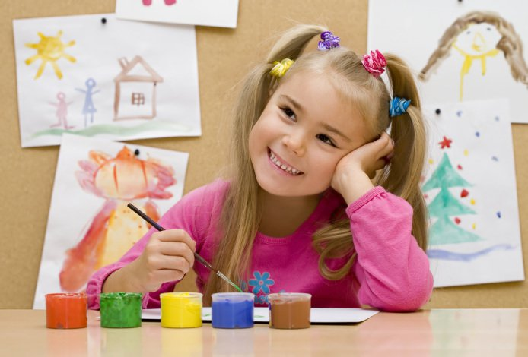  Как формируется личность  «Воспитывая своего ребенка, Вы воспитываете себя, утверждаете свое человеческое достоинство.»  В.А. Сухомлинский о воспитании детей.  